打印机技术手册
---硬件安装指导
Manual Técnico da Impressora
--- Guia de instalação de hardware

责任人Responsável | 李江  Li Jiang
编制部门Departamento de preparação | 组装厂工程部  Departamento de Engenharia de Montagem
发布日期  data de lançamento | 2020-05-26

版权说明
Declaração de direitos autorais
本文件中出现的任何文字叙述、文档格式、插图、照片、方法、过程等内容，除另有特别注明，均为绝密信息。任何个人、机构未经传音控股的书面授权许可，任何人不得复制、存储、引用或传播本文件的任何片断，无论通过电子形式或非电子形式。
Quaisquer narrativas de texto, formatos de documento, ilustrações, fotos, métodos, processos, etc. que aparecem neste documento, a menos que especificado de outra forma, são informações ultrassecretas. Sem a autorização por escrito da TRANSSION Holdings, qualquer indivíduo ou organização não deve copiar, armazenar, citar ou divulgar qualquer fragmento deste documento, seja em formato eletrônico ou não eletrônico.

修订日期  Data de revisão | 文件版本  versão do arquivo | 修订内容  modifique o conteúdo | 修订人  Revisado por
2020-05-26 | 1.0 | 文件创建  Criação de arquivo | 李江
目录
一、设备配件清单 Lista de acessórios de equipamento 4
二、设备连接图Diagrama de conexão do dispositivo 5
三、硬件环境注意事项 Considerações do ambiente de hardware 6
四、ESD规范 Especificação ESD 7
五、5S规范Especificações 5S 7
六、安全操作规范Especificações de operação segura 8

- 设备配件清单
1. Lista de acessórios de equipamentos
序号  Número de série | 名称  nome | 型号  modelo | 单台配置Configuração única | 图片展示  exibição de imagem | 备注  Observação
1 | 主机  Hospedar | DELL I5 | 1 | 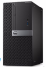
2 | 显示器  monitor | DELL 23寸  DELL 23 polegadas | 1 | 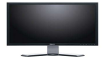
3 | G6000打印机  Impressora G6000 | POSTEK | 1 | 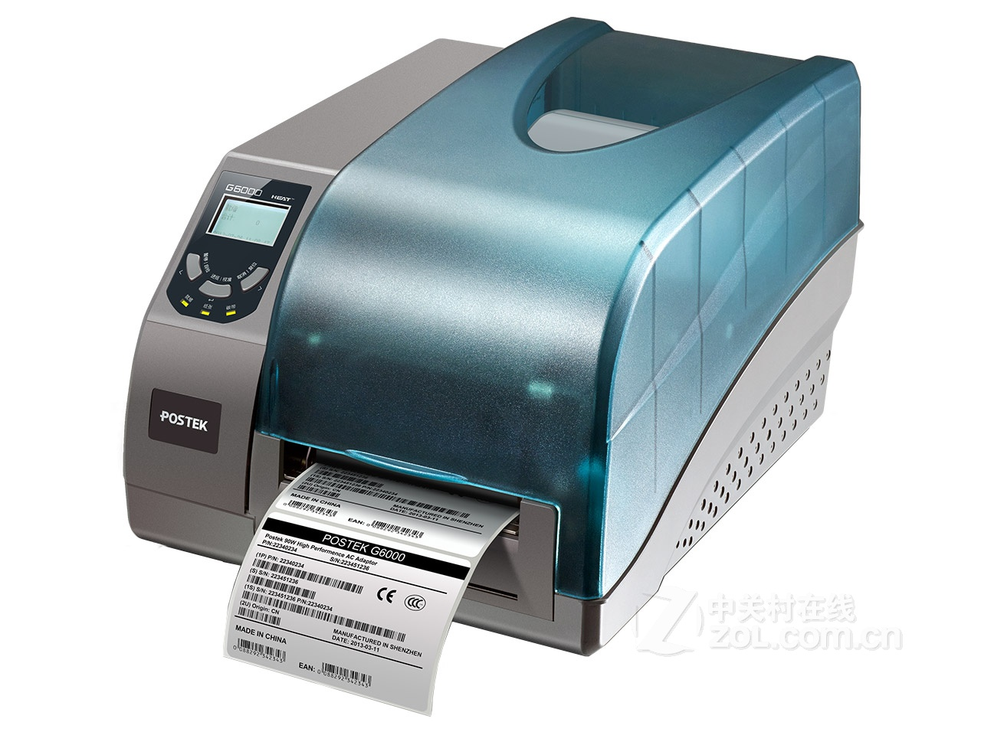
4 | 打印机电源线  Cabo de alimentação da impressora | 通用电源  Fonte de alimentação universal | 1 | 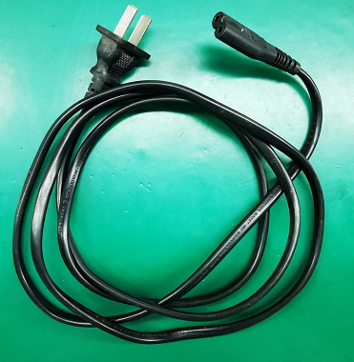
5 | 电源适配器  Adaptador de energia | GM85-240400 | 1 | 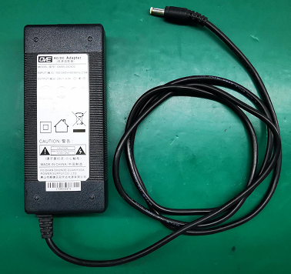
6 | 电脑连接线  Cabo de computador | 通用型号  Modelo universal | 1 | 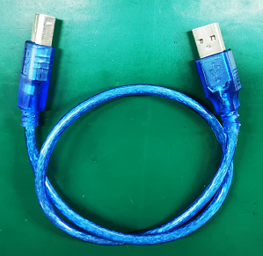
7 | 碳带轴  Eixo da fita | 原机配件  Acessórios de máquina originais | 2 | 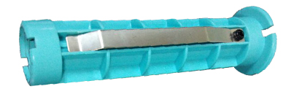
8 | 纸卷轴/滚筒/标签纸挡板套件  Carretel de papel / rolo / kit defletor de papel de etiqueta | 原机配件  Acessórios de máquina originais | 1 | 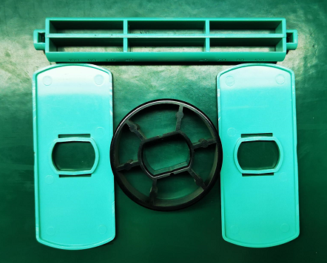

- 设备连接图
2. Diagrama de conexão do equipamento
设备连接示意图如下示：
O diagrama de conexão do dispositivo é o seguinte:
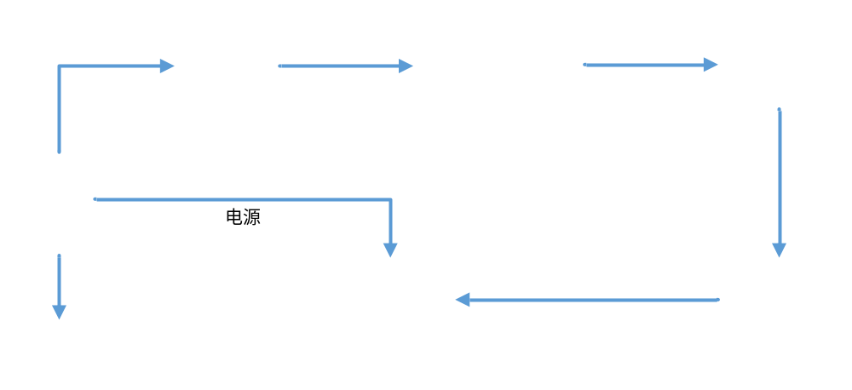

三、硬件环境注意事项
Considerações do ambiente de hardware
3.1 电源选择
3.1.1 电源必须使用OUTPUT（输出）：24V ⎓ 4A，若输出电压或电流小于要求，会出现无法测纸或打印空白的情况，若电压与电流过大，则容易造成打印机主板烧坏。
3.1 Seleção de poder
3.1.1 A fonte de alimentação deve usar SAÍDA (saída): 24 V ⎓ 4 A. Se a tensão ou corrente de saída for menor do que o necessário, o papel não pode ser medido ou a impressão ficará em branco. Se a tensão e a corrente forem muito grandes, a placa principal da impressora pode queimar.

3.2 主要接口说明
3.2 Descrição da interface principal
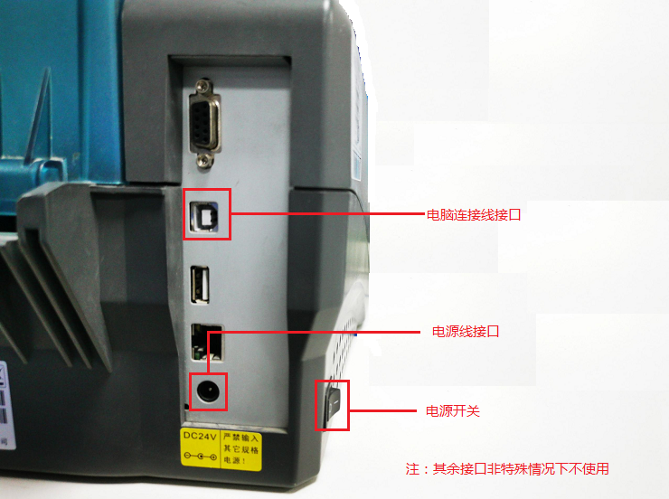

3.3 碳带安装与标签纸安装
3.3.1详情参照：G系列打印机硬件安装.wmv
3.3 Instalação de fita e instalação de papel de etiqueta
3.3.1 Para obter detalhes, consulte: Instalação de hardware da impressora série G.wmv

四、ESD规范
Especificação ESD
4.1 静电线接线方式
4.1.1 静电线如图所示，在打印头上随固定螺丝安装（默认安装上），若拆卸打印头以后，按原方式安装回去即可。
4.1 Modo de fiação do fio estático
4.1.1 Conforme mostrado na figura, o fio estático é instalado com os parafusos de fixação no cabeçote de impressão (instalado por padrão) .Se o cabeçote de impressão for removido, ele pode ser instalado de volta da forma original.
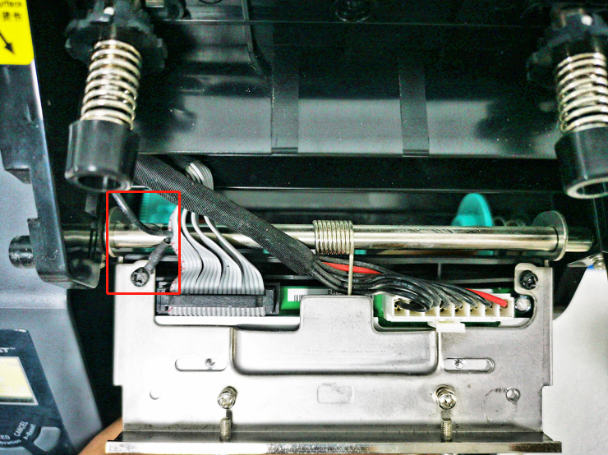

五、5S规范
Especificação 5S
5.1 外观5S
5.1.1 必须安装打印机顶盖，防止灰尘落入打印机内部，灰尘落入打印机内部，易造成打印头断针；
5.1.2 不在打印机表面粘贴非必要标签，保持打印机外观整洁；

5.2 使用规范
5.2.1 停止使用以后注意关闭打印机电源，防止额外损耗
5.2.2 在更换标签纸或碳带时，使用酒精与无尘布，清洁打印头打印区域与胶辊，可延长打印头寿命；
5.1 Aparência 5S
5.1.1 A tampa superior da impressora deve ser instalada para evitar que poeira entre na impressora.Pó que caia na impressora pode facilmente fazer com que o cabeçote de impressão quebre as agulhas;
5.1.2 Não cole etiquetas desnecessárias na superfície da impressora para manter a aparência da impressora organizada;

5.2 Especificações de uso
5.2.1 Preste atenção para desligar a impressora após interromper o uso para evitar perdas adicionais
5.2.2 Ao substituir o papel de etiqueta ou fita, use álcool e um pano sem poeira para limpar a área de impressão e o rolo de borracha da cabeça de impressão, o que pode estender a vida útil da cabeça de impressão;

六、安全操作规范
6.Especificação de operação segura
6.1 员工日常操作安全规范
6.1.1 上岗人员必须经过基础的安全操作培训；
6.1.2 测试人员必须按照SOP进行操作，不可随意对设备、夹具进行改动；
6.1.3 严禁员工私自维修夹具、电源、主机等，如遇到异常或者紧急情况第一时间通知在线拉长与工程师；
6.1.4 离岗、休息时间注意将显示器关闭，下班时正常关闭主机与电源，不可直接拔掉电源或者关闭开关；
6.1.5 日常设备5S清洁时注意设备是否断电，使用的抹布不可沾水或者酒精等进行擦拭；

6.2 工程师调试安全规范
6.2.1 工程师操作设备必须经过技术培训、安全培训，不可随意操作，如指导新人必须老员工在现场指导；
6.2.2 设备夹具维修注意现场操作人员，如现场不允许的情况下到线外维修，避免误伤员工；
6.2.3 主机、程控电源等故障排查时注意断电替换；
6.2.4 日常点检夹具、电源等使用情况，出现异常情况及时更换，不可带病作业。
6.1 Normas de segurança para as operações diárias dos funcionários
6.1.1 O pessoal em serviço deve passar por treinamento básico de operação de segurança;
6.1.2 O testador deve operar de acordo com o SOP, e não pode modificar o equipamento e acessórios à vontade;
6.1.3 É estritamente proibido para funcionários consertar dispositivos elétricos, fontes de alimentação, host, etc. em particular e notificar o ramal online e o engenheiro assim que encontrarem situações anormais ou de emergência;
6.1.4 Preste atenção para desligar o monitor ao sair, saia do trabalho e descanse, e desligue o host e a fonte de alimentação normalmente quando estiver fora do trabalho.Não desconecte a fonte de alimentação ou desligue o interruptor diretamente;
6.1.5 Preste atenção se o equipamento está desligado durante a limpeza 5S diária do equipamento, e se o pano utilizado não deve ser umedecido com água ou álcool para a limpeza;

6.2 Especificações de segurança de depuração do engenheiro
6.2.1 Os engenheiros que operam os equipamentos devem passar por treinamento técnico e de segurança, não podendo operar à vontade, por exemplo, para orientar os novatos, os antigos funcionários devem estar no local para orientar;
6.2.2 Manutenção das fixações dos equipamentos preste atenção aos operadores no local, caso não seja permitido no local, vá para a manutenção off-line para evitar ferir acidentalmente os funcionários;
6.2.3 Preste atenção à substituição do desligamento ao solucionar problemas no computador host, fonte de alimentação controlada por programa, etc .;
6.2.4 Verifique rotineiramente o uso de acessórios, fonte de alimentação, etc., substitua-os a tempo se ocorrerem condições anormais e não funcione com doenças.

